УДК 616-06

ОРГАНИЗАЦИЯ ПОДГОТОВКИ К ДЕКАНЮЛЯЦИИ ДЕТЕЙ С ПОСЛЕДСТВИЯМИ ПОЗВОНОЧНО-СПИННОМОЗГОВОЙ ТРАВМЫ НА ШЕЙНОМ УРОВНЕ В УСЛОВИЯХ ХИРУРГИЧЕСКОГО СТАЦИОНАРА

Новосёлова И.Н., Понина И.В., Мачалов В.А., Валиуллина С.А.

ГБУЗ НИИ Неотложной детской хирургии и травматологии, г. Москва

ОБОСНОВАНИЕ

Позвоночно-спинномозговую травму (ПСМТ) ежегодно получают около 40 миллионов человек во всем мире, дети, по данным разных авторов, составляют от 1 до 5% пострадавших. Актуальность разработки протокола подготовки к деканюляции детей с ПСМТ обусловлена частотой дыхательных нарушений и особенностями механизма их возникновения у пациентов с травмой шейного отдела спинного мозга, отсутствием четких рекомендаций относительно подготовки пациента к деканюляции и проведения ранних комплексных реабилитационных мероприятий, способствующих восстановлению или компенсации функции дыхательной мускулатуры, необходимостью особенного подхода к проведении реабилитационных мероприятий, учитывающего возрастные особенности ребенка.

ЦЕЛЬ

Разработать протокол подготовки и алгоритм деканюляции детей с ПСМТ на шейном уровне и оценить эффективность ранних реабилитационных мероприятий в процессе подготовки.

МАТЕРИАЛЫ И МЕТОДЫ:

В исследование были включены 74 ребенка с ПСМТ, поступившие в НИИ НДХ и Т в 2014-2019 г.г. В зависимости от сроков поступления пациенты были разделена на 2 группа: I группу составили дети, поступившие в институт в остром и раннем периоде ПСМТ; II группу - в промежуточном и восстановительном периоде. Всем пациентам проводилась подготовка к самостоятельному дыханию согласно протоколу.

РЕЗУЛЬТАТЫ:

Пациентам I группы с уровнем травмы С2-С4 деканюляция проведена на 110 – 140 сутки после травмы. У одного ребенка диагностировано разрастание грануляций над трахеостомической трубкой, что потребовало медикаментозной коррекции с последующим проведением успешной деканюляции. Пациентам I группы с уровнем травмы С5-С8 деканюляция проведена на 15 - 41 сутки после травмы. Всем пациентам I группы проводились ранние реабилитационные мероприятия, которые начинались сразу по стабилизации витальных функций.

12 пациентам II группы с уровнем поражения С5 – С8 деканюляция поведена на 97 – 110 сутки после травмы. В отличие от пациентов I группы с таким же уровнем поражения, ранние реабилитационные мероприятия в первичном стационаре им не проводились, поэтому потребовалось гораздо больше времени для адаптации к самостоятельному дыханию.

ЗАКЛЮЧЕНИЕ:

Соблюдение предложенного протокола позволяет определить готовность пациента к деканюляции, сократить риск возможных осложнений, возникающих вследствие несвоевременного удаления трахеостомической трубки, а также, повысить эффективность реабилитационных мероприятий у данной категории пациентов и сократить сроки пребывания в стационаре. Алгоритм подготовки к деканюляции может служить практическим руководством для специалистов, участвующих в лечении и реабилитации детей с ПСМТ.

КЛЮЧЕВЫЕ СЛОВА

Позвоночно-спинномозговая травма (ПСМТ), дети, подростки, трахеостома, деканюляция, алгоритм принятия решения

PREPARATION FOR DECANNULATION OF CHILDREN WITH CONSEQUENCES OF SPINAL CORD INJURY AT THE CERVICAL LEVEL IN A SURGICAL HOSPITAL

Novoselova I.N., Ponina I.V., Machalov V.A., Valiullina S. A.

Clinical and Research Institute of Emergency Pediatric Surgery and Trauma, Moscow,

BACKGROUND

Annually, about 40 million people worldwide have spinal cord injury (SCI); children, according to various authors, make up from 1 to 5%. The need in developing a protocol for preparing children with SCI for decannulation is conditioned by the frequency of respiratory disorders and peculiarities of the mechanism of their onset in patients with cervical spinal cord injuries. There is also the lack of clear recommendations on preparing such patients for decannulation and on early comprehensive rehabilitation measures that promote restoration or compensation of the respiratory muscle function considering a specific approach to the pediatric age-related rehabilitation.

PURPOSE

To develop the protocol and algorithm for the decannulation of children with cervical spinal cord injuries and to evaluate their effectiveness in the early rehabilitation period.

MATERIAL AND METHODS:

74 children with SCI were admitted to the Clinical and Research Institute of Emergency Pediatric Surgery and Trauma (CRIEPST) in 2014-2019. Patients were divided into two groups: Group 1 - children at their acute and early SCI stage; Group 2– children at their intermediate and recovery stages. All patients were prepared for spontaneous breathing according to the protocol requirements.

RESULTS

In Group I, patients with C2-C4 injury were decannulated on day 110-140 after their trauma. One child had the granulation overgrowth over a tracheostomy tube which required medical correction followed by a successful decannulation. Patients from Group I with C5-C8 injury were decannulated on day 15 - 41 after their trauma.

12 patients from Group II with C5 – C8 injury were decannulated on day 97 – 110 after their trauma. Unlike patients from Group I, who had similar injury level, these patients from Group II did not have any early rehabilitation measures during the primary hospitalization, so it took them much more time to adapt to spontaneous breathing.

CONCLUSION:

A close following the proposed protocol allows to define if the patient is ready for the decannulation or not. It also reduces risks of possible complications in case of untimely removal of the tracheostomy tube as well as it increases the effectiveness of rehabilitation procedures and shortens patients' stay in the hospital. The discussed algorithm on the preparation for decannulation may serve as a practical guide for the specialists who are involved in treatment and rehabilitation of children with SCI.

KEYWORDS

Spinal cord injury (SCI), children, adolescents, tracheostomy, decannulation, decision algorithm

ВВЕДЕНИЕ

Позвоночно-спинномозговую травму (ПСМТ) ежегодно получают около 40 миллионов человек во всем мире, дети, по данным разных авторов, составляют от 1 до 5% пострадавших [1, 2].

В остром и раннем периодах ПСМТ одно из самых частых осложнений у пациентов с травмой шейного отдела спинного мозга - дыхательные нарушения: у 84% больных с повреждением выше С4 и 60% - на уровне- C5 - C8 [3, 4, 5, 6].

Основными методами профилактики осложнений со стороны дыхательной системы у пациентов с травмой шейного отдела спинного мозга являются наложение трахеостомы и проведение ранних комплексных реабилитационных мероприятий по восстановлению или компенсации функции дыхательной мускулатуры.

Современные методики трахеостомии просты в использовании и имеют низкую частоту осложнений. Относительно оптимальных сроков наложения трахеостомы у пациентов с травмой шейного отдела спинного мозга в настоящее время нет четких рекомендаций. Хотя, по данным наиболее крупных современных исследований, проводимых в развитых странах, ранняя трахеостомия у больных других нозологий не имеет существенных преимуществ перед поздней [7, 8] и подход, при котором врач-реаниматолог определяет показания к трахеостомии спустя 10 дней от начала ИВЛ на основании дальнейшего прогноза для пациента, является статистически обоснованным [9, 10]. Но у пациентов с ПСМТ на шейном уровне, в отличие от других нозологий, механизм развития дыхательных осложнений предполагает глубокий парез диафрагмы, межреберной мускулатуры и мышц передней брюшной стенки, что приводит к развитию альвеолярной гиповентиляции и ослаблению кашлевого рефлекса и обуславливает задержку секрета в трахеобронхиальном дереве. [11, 12]. Поэтому у пациентов с ПСМТ предпочтительным является наложение трахеостомы в первые 7 суток после травмы при прогнозе протекции дыхательных путей более 21 суток [13, 14].

Еще более дискутабельным вопросом является длительность стояния трахеостомы и условия деканюляции пациентов с травмой шейного отдела спинного мозга. [13, 15, 16]. Длительное стояние канюли может способствовать развитию грозных осложнений в виде формирования рубцовых изменений, приводящих к стенозу трахеи, образованию грануляций, перекрывающих просвет трахеи, трахеомаляции [17, 18, 19], а неадекватная оценка состояния пациента перед деканюляцией может привести к развитию дыхательной недостаточности, и как следствие, необходимости проведения повторной трахеостомии или летальному исходу [13, 20, 21].

Очень важным вопросом, практически не освещенным в литературе, является время начала, характер и интенсивность проведения ранних комплексных реабилитационных мероприятий, способствующих восстановлению или компенсации функции дыхания у пациентов с повреждением шейного отдела спинного мозга. На сегодняшний день не существует рандомизированных контролируемых исследований, сравнивающих раннюю и позднюю трахеостомию и деканюляцию у пациентов с ПСМТ [22, 23]. В систематическом обзоре 2013 года, проведенном специалистами отделения физической медицины и реабилитации King Fahad Medical City (Саудовская Аравия), сообщается, что частота трахеостомии у пациентов с тетраплегией 16% - 30%, а среднее время стояния канюли - 31 день и дискутируется вопрос о максимально приемлемом протоколе мультидисциплинарной помощи пациентам с тетраплегией вследствие ПСМТ и необходимости разработки научно обоснованных рекомендаций по деканюляции [24].

Кроме того, в литературе встречаются лишь отдельные статьи по ведению детей, перенесших ПСМТ на шейном уровне [2, 4], вопросы трахеостомии и подготовки к деканюляции в публикациях не освещены.

сообщений о трахеостомии у пациентов с тетраплегией

от 16% до 30% со средним значением 31 дня с момента

трахеостомия до деканюляции [5]. По сравнению с этим, сорок лет

назад, Беллами сообщил, что 77% пациентов с ТСМ с полным и 33%

с неполной тетраплегией перенес трахеостомию, из которых,

40% полных и 21% неполных умерли в первый год [6].

Частоты

сообщений о трахеостомии у пациентов с тетраплегией

от 16% до 30% со средним значением 31 дня с момента

трахеостомия до деканюляции [5]. По сравнению с этим, сорок лет

назад, Беллами сообщил, что 77% пациентов с ТСМ с полным и 33%

с неполной тетраплегией перенес трахеостомию, из которых,

40% полных и 21% неполных умерли в первый год [6].

Частоты

сообщений о трахеостомии у пациентов с тетраплегией

от 16% до 30% со средним значением 31 дня с момента

трахеостомия до деканюляции [5]. По сравнению с этим, сорок лет

назад, Беллами сообщил, что 77% пациентов с ТСМ с полным и 33%

с неполной тетраплегией перенес трахеостомию, из которых,

40% полных и 21% неполных умерли в первый год [6]

Частоты

сообщений о трахеостомии у пациентов с тетраплегией

от 16% до 30% со средним значением 31 дня с момента

трахеостомия до деканюляции [5]. По сравнению с этим, сорок лет

назад, Беллами сообщил, что 77% пациентов с ТСМ с полным и 33%

с неполной тетраплегией перенес трахеостомию, из которых,

40% полных и 21% неполных умерли в первый год [6]

Мультидисциплинарный подход к реабилитации, ориентированный на пациента, позволяет не только оценить тяжесть его общего клинического состояния, но и своевременно принять решение о деканюляции [25, 26, 27], а правильная подготовка пациентов к самостоятельному дыханию и адекватная реабилитация может в значительной степени снизить риск респираторных осложнений [28].

Учитывая возрастные особенности ребенка, незрелость органов и систем, постоянный физический рост и развитие, к детям с ПСМТ необходим особенный подход в проведении реабилитационных мероприятий [2, 4].

Т.о., актуальность разработки протокола подготовки к деканюляции детей с ПСМТ обусловлена частотой дыхательных нарушений и особенностями механизма их возникновения у пациентов с травмой шейного отдела спинного мозга, отсутствием четких алгаритмов подготовки пациента к деканюляции и проведения ранних комплексных реабилитационных мероприятий, способствующих восстановлению или компенсации функции дыхательной мускулатуры, необходимостью особенного подхода к проведении реабилитационных мероприятий, учитывающего возрастные особенности ребенка.

ЦЕЛЬ

Разработать алгоритм подготовки пациента с травмой шейного отдела спинного мозга к деканюляции и оценить эффективность ранних реабилитационных мероприятий для профилактики респираторных осложнений.

МАТЕРИАЛЫ И МЕТОДЫ

В исследование были включены 74 пациента с изолированной осложненной ПСМТ на шейном уровне в возрасте от 2 до 18 лет, поступившие в НИИ НДХ и Т в 2014-2019 г.г. Мальчиков из них было 76% (56 чел), девочек – 24% (18 чел), средний возраст детей составил 12,2 ± 5,0 лет. Всем детям, кроме 1 пациента со SCIWORA, в первые 5 суток после травмы было проведено оперативное нейрохирургическое лечение с целью стабилизации позвоночного столба и декомпрессии спинного мозга.

В кагорте пациентов преобладающее большинство составили дети с ушибом спинного мозга (66,2%), сотрясение спинного мозга было выявлено у 10,8% детей, а полный анатомический перерыв спинного мозга - у 1 ребенка (1,3%) с уровнем поражения С7 (таблица 1).

Таблица 1. Характеристика пациентов по характеру и тяжести повреждения спинного мозга.

Table 1. Characteristics of patients by the nature and severity of spinal cord injury.

|  |  |  |  |  |  |  |  |  |  |
| --- | --- | --- | --- | --- | --- | --- | --- | --- | --- |
| Количество пациентов | Характер повреждения спинного мозга | | | | | | | | |
| Сотрясение | Ушиб | | Сдавление | Частичный перерыв | | Полный перерыв | | SCIWORA |
| 74 | 8 | 49 | | 9 | 6 | | 1 | | 1 |
| 10,8% | 66,2% | | 12,2% | 8,2% | | 1,3% | | 1,3% |
| Количество пациентов | Тяжесть поражения спинного мозга по шкале ASIA | | | | | | | | |
| A | | B | | | C | | D | |
| 74 | 38 | | 29 | | | 5 | | 2 | |
| 51,4% | | 39,2%% | | | 6,7% | | 2,7% | |

У половины пациентов (51,4%) тяжесть повреждения спинного мозга расценивалась как А и, только у 2 детей (2,7%) – как D.

Пациенты, участвующие в исследовании, были разделены на две группы, которые были сопоставимы по полу, возрасту, причинам, характеру и тяжести травмы, выраженности клинических проявлений, способам оперативного лечения и различались только сроками поступления в институт и начала реабилитационных мероприятий.

I группу (41 пациент) составили дети, поступившие в институт в остром и раннем периоде ПСМТ (до 4 недель после травмы), II группу (33 пациента) – в промежуточном и восстановительном периоде (более 4 недель после травмы). Внутри каждой группы пациенты были дифференцированы по уровню поражения спинного мозга: сегменты С2 – С4 и С5 – С8, поскольку дыхательные движения при высоком уровне поражения осуществляются только диафрагмой, а при более низком - в акт дыхания включаются еще межреберная мускулатура и брюшные мышцы (таблица 2).

Таблица 2. Характеристика пациентов по уровню поражения спинного мозга.

Table 2. Characteristics of patients by the level of spinal cord injury.

|  |  |  |  |  |  |  |
| --- | --- | --- | --- | --- | --- | --- |
| Группы | Количество | | Уровень повреждения | | | |
| С2 – С4 | | С5 – С8 | |
| I | 41 | 55% | 18 | 44% | 23 | 56% |
| II | 33 | 45% |  |  | 33 | 100% |
| Всего | 74 | 100% | 18 | 24,3% | 56 | 75,7% |

Дети, получившие травму спинного мозга на уровне сегментов С5 – С8 (75,7%), преобладали над детьми, травмированными на уровне С2 – С4.

Оценка функциональности дыхательной мускулатуры проводилась по результатам измерения экскурсии грудной клетки. Экскурсия грудной клетки оценивалась сантиметровой лентой, наложенной в проекции 6 межреберья при первичном осмотре и перед деканюляцией.

Пациентам I группы проводился курс ранней комплексной реабилитации по разработанной методике, пациентам II группы в первичном стационаре адекватная ранняя реабилитация не проводилась, к ней приступали только после поступления в НИИ НДХиТ.

Реабилитационные мероприятия начинались в условиях отделения реанимации в ранний период течения ПСМТ, сразу после стабилизации витальных функций пациента, и заключались в двигательной реабилитации и психологическом сопровождении ребенка и его семьи. Психологическая реабилитация содержала тестирование и коррекцию психоэмоциональных нарушений у детей, а, также работу с родителями ребенка. Программа двигательной реабилитации включала в себя определение двигательного режима, составление протокола позиционирования и ортезирования; лечебной гимнастки с применением паттернов и техник современных кинезиотерапевтических методик (концепции Мейтленд, Маллиган и ПНФ). Проводился комплекс статической и динамической дыхательной гимнастики. Использовались упражнения в пассивном, пассивно-активном и активном режиме.

В I группе 22 детям (53,65 %) для обеспечения адекватного дыхания, облегчения перевода на самостоятельное дыхание, улучшения санации и профилактики респираторных осложнений на 1–11 сутки была установлена трахеостома (рисунок 1).

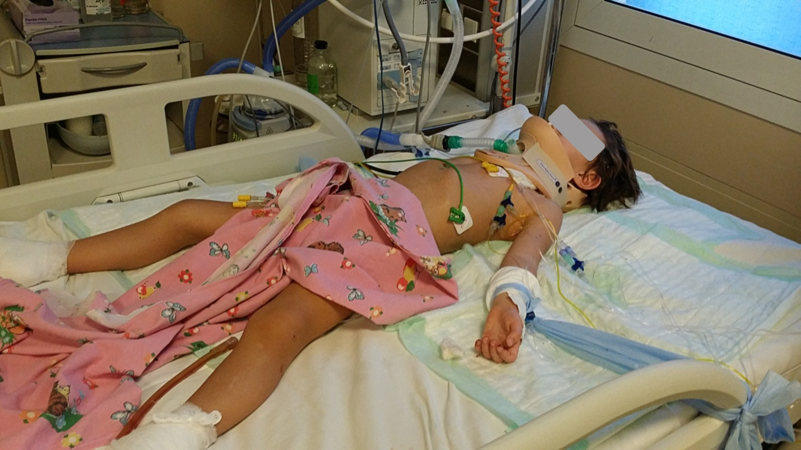

Рисунок 1. 2-е сутки после травмы спинного мозга на уровне С3. Обеспечение адекватного дыхания, профилактика респираторных осложнений.

Figure 1. Day 2 after spinal cord injury at level C3. Providing the adequate breathing and prophylactics of respiratory complications.

Во II группе не было пациентов с уровнем поражения С2 – С4, детям с уровнем поражения С5 – С7 - 16 человек (48,48%) - трахеостома была установлена на 2–10 сутки после травмы в условиях первичного стационара.

Всем пациентам проводилась подготовка к самостоятельному дыханию согласно протоколу:

1. Выявление и санация инфекционных очагов.
2. Контроль отхождения мокроты, при необходимости применение средств, нормализующих реологию мокроты, препаратов для купирования бронхоспазма.
3. Контроль и коррекция внутрибрюшного давления: своевременное опорожнение кишечника, при необходимости введение в рацион пищевых волокон, применение препаратов, размягчающих стул. Ношение пациентом абдоминального бандажа при вертикализации для создания адекватного внутрибрюшного давления, что позволяет диафрагме занять более физиологичное положение (рисунок 2).
4. Ранняя вертикализация и создание условий для спонтанного восстановления функций (рисунок 2).

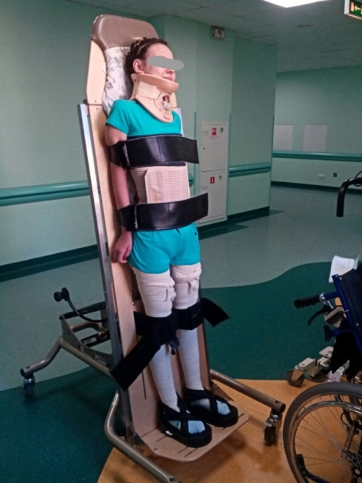

Рисунок 2. Ранняя вертикализация и создание условий для спонтанного восстановления функций. Абдоминальный бандаж при вертикализации для создания адекватного внутрибрюшного давления.

Figure 2. Earlystanding-up and providing conditions for spontaneous functional restoration. An abdominal brace during standing-up to create the adequate abdominal pressure.

1. Тренировка вдоха и выдоха методами классической лечебной гимнастики с акцентом на активизацию вспомогательной дыхательной мускулатуры, позиционирование и использование элементов современных кинезиотерапевтических методик. Применение специализированных дыхательных тренажеров с регулировкой сопротивления воздушного потока (рисунок 3)

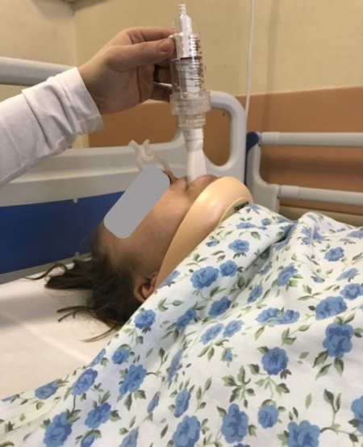

Рисунок 3. Дыхательный тренажер с регулировкой сопротивления воздушного потока.

Figure 3. A respiratory simulator with adjustable airflow resistance.

1. Психологическая подготовка ребенка и родителей.

Условиями для принятия решения о деканюляции являлись:

1. Стабильный соматический статус и отсутствие острых воспалительных явлений со стороны органов дыхания.
2. Отсутствие воспалительных изменений и участков снижения пневматизации на Rg-снимке легких в прямой проекции
3. Отсутствие лабораторных маркеров воспаления.
4. Отсутствие анатомо-функциональных нарушений со стороны гортани и трахеи по результатам диагностической ларинготрахеоскопии (слизистая оболочка гортани и трахеи без признаков воспаления и грануляционного процесса, адекватная проходимость гортани и трахеи).
5. Отсутствие признаков дыхательной недостаточности за время контрольного наблюдения в течение 3 дней с постоянным ношением голосового клапана.
6. Готовность родителей к выполнению рекомендаций реабилитационной команды.

Показаниями к деканюляции являлись:

1. Наличие у пациента самостоятельного дыхания.
2. Отсутствие зависимости от кислорода, сатурация O2 при дыхании воздухом ≥ 95%.
3. Наличие эффективного кашля (адекватный кашлевой толчок и отсутствие потребности в аппаратной санации трахеобронхиального дерева).
4. Отсутствие необходимости проведения планового хирургического вмешательства.

Деканюляция была противопоказана при наличии:

1. Стенозов гортани и трахеи различной этиологии (двухсторонний парез гортани; грануляционный козырек по верхнему краю трахеостомы с сужением просвета трахеи более чем на 1/3; рубцовая деформация).
2. Воспалительных процессов гортани и трахеи (эрозивно-язвенный ларинготрахеит, хондроперихондрит гортани и трахеи).
3. Трахеомаляции.
4. Пневмонической инфильтрации, ателектазов на Rg–снимке легких в прямой проекции.
5. Раневой инфекции вокруг трахеостомической трубки.
6. Зависимости от кислорода, при дыхании воздухом Sat O2 < 95%.
7. Отсутствии эффективного кашлевого толчка.
8. Потребности в частых санациях трахеобронхиального дерева (более 3 раз в день).

Статистическая обработка данных проводилась с помощью компьютерной программы Statistica v.6.0 Stat.Soft.Inc. Использовались вычислительные и графические возможности редактора электронных таблиц Excel. Данные проверялись на соответствие нормальному закону распределения с помощью тестов Lilliefors и Shapiro-Wilk’sWtest. Применялись дисперсионный анализ, t - критерий Стьюдента, непараметрические тесты: критерий знаков и парный тест Wilcoxon. При всех видах статистического анализа различия считались достоверными на уровне значимости р < 0,05. Данные представлены в виде средних значений ± стандартное отклонение.

РЕЗУЛЬТАТЫ И ОБСУЖДЕНИЕ

При оценке результатов проведенного исследования, определено, что пациентам I группы оперативное нейрохирургическое лечение проведено на 2,35 + 1,27 сутки после травмы, пациентам II группы - на 2,41 + 1,38 сутки. Сроки наложения трахеостомы также практически не отличались: в I группе – на 6,07 + 3,02 сутки, во II группе – на 5,37 + 2,27 (таблица 3).

Таблица 3. Сроки установки трахеостомы и деканюляции у пациентов I и II групп в зависимости от уровня повреждения спинного мозга.

Table 3. Timing of tracheostomy and decannulation in patients of groups I and II, depending on the level of spinal cord injury.

|  |  |  |  |
| --- | --- | --- | --- |
| Группы пациентов | I | | II |
| Уровень повреждения | С2 – С4 | С5 – С8 | С5 – С8 |
| Без трахеостомы | 4 | 15 | 17 |
| Канюленостители | 14 | 8 | 16 |
| Сроки установки трахеостомы | 1 – 11 сут | | 2 – 10 сут |
| Средние значения | 6,07 + 3,02 | | 5,37 + 2,27 |
| Сроки деканюляции | 110-140 | 15 - 41 | 97 - 110 |
| Средние значения | 124, 85 + 8,64 | 29,57 + 9,2 | 103,81 + 4,5 |
| Отсроченная деканюляция |  |  | 3 |

Оценивая экскурсию грудной клетки, косвенно свидетельствующую о включении межреберной, диафрагмальной и абдоминальной мускулатуры в акт дыхания, вначале курса реабилитации и по окончании его, мы получили значимое увеличение этого показателя у пациентов I группы (на 91%) (р=0,014) по сравнению с пациентами II группы (на 33%) (р=0,019) (таблица 4).

Таблица 4 Оценка экскурсии грудной клетки у пациентов обеих групп до и после курса реабилитации.

Table 4. Assessment of chest excursion in patients of both groups before and after the rehabilitation course.

|  |  |  |  |
| --- | --- | --- | --- |
| Группы пациентов | I | | II |
| Уровень повреждения | С2 – С4 | С5 – С8 | С5 – С8 |
| Экскурсия грудной (первичный осмотр) (мм) | 8,7±3,9 | 11,5±4,3 | 12,1 |
| Экскурсия грудной клетки перед деканюляцией (мм) | 16,6±5,1 | 22,2±5,5 | 16,2±4,2 |

При сравнении сроков деканюляции пациентов обеих групп с уровнем поражения С5-С8, выявлено, что в I группе деканюляция произведена в среднем на 29,57 + 9,2 сутки после ПСМТ, во II группе – на 103,81 + 4,5 сутки.

Во II группе не было пациентов с уровнем поражения С2-С4, у пациентов первой группы с уровнем поражения С2-С4 сроки конюленосительства были более длительными (124,85 + 8,64), чем у пациентов с уровнем поражения С5 – С8, что обусловлено более выраженным неврологическим дефицитом, потребовавшим продолжительной адаптации к самостоятельному дыханию.

Несмотря на соблюдение протокола, в некоторых случаях не удалось провести деканюляцию в ранние сроки. У одного ребенка из I группы c уровнем поражения C2 – С4 на контрольной бронхоскопии на 28 сутки выявлено разрастание грануляций над трахеостомической трубкой до 3 - 4 мм, что потребовало дополнительной медикаментозной коррекции (проведение ингаляционной терапии Будесонидом, физиолечения) и явилось временным противопоказанием к деканюляции. У одного из пациентов II группы при проведении бронхоскопии выявлено разрастание грануляций более 1/2 просвета трахеи, грануляции были иссечены и ребенку был назначен курс фармакотерапии и аппаратной физиотерапии. После окончания лечения и повторной оценки, согласно протоколу, проведена деканюляция. По литературным данным, этот вид осложнений встречается у 67% взрослых канюленосителей [17, 19].

У подростка с уровнем поражения С2 на 28 сутки выявлена нижнедолевая пневмония, которая успешно разрешилась на 6 сутки от начала заболевания, пациент деканюлирован на 110 сутки с момента травмы.

Еще один из пациентов II группы был выписан домой с трахеостомой, поскольку ни ребенок, ни его родители не были готовы к выполнению рекомендаций реабилитационной команды по адаптации к самостоятельному дыханию.

У 2-х других пациентов из этой группы деканюляция проведена еще позже: один из них деканюлирован на 182 сутки после травмы, другой на – 396 сутки. При оценке состояния готовности пациентов к деканюляции в более ранние сроки отмечалось снижение сатурации менее 95% при постоянном ношении голосового клапана. Это потребовало продления реабилитационных мероприятий для адаптации детей к самостоятельному дыханию.

Оценивая сроки деканюляции в зависимости от времени проведения нейрохирургической операции, мы не получили достоверных различий у пациентов I и II групп, также, как и зависимости от возраста пациентов. Возраст пациентов значимо влиял только на педагогические подходы к составлению программы двигательной реабилитации, тактику ведения занятий и психологические особенности семейных взаимоотношений.

В отличие от пациентов I группы, детям II группы с таким же уровнем поражения ранние реабилитационные мероприятия в первичном стационаре не проводились, поэтому потребовалось гораздо больше времени для адаптации их к самостоятельному дыханию. Сравнивая измерения экскурсии грудной клетки у пациентов обеих групп перед деканюляцией, мы получили значимое увеличение показателей у всех пациентов, но в I группе эти значения почти в 3 раза превышали показатели во II группе (р=0,0002). Это доказывает эффективность раннего начала реабилитационных мероприятий.

В доступной литературе сведений о протоколах деканюляции детей с уровнем поражения С2 – С4 не обнаружено, а у взрослых пациентов этот уровень повреждения спинного мозга «является фактором риска неудачи деканюляции» [30]. В другом исследовании [31] описано, что молодому человеку 19 лет с высоким повреждением спинного мозга (C2-C3) потребовалось 2 года и 10 дней для деканюляции, а 30-летнего пациента с повреждением на уровне C4-C5-C6 вообще не удалось деканюлировать. 100% деканюляция детей I группы с уровнем повреждения С2 – С4 еще раз доказывает эффективность проведения ранней реабилитации.

Полученные результаты исследования доказывают эффективность применяемого алгоритма подготовки к деканюляции, который отличается от существующих алгоритмов у взрослых пациентов с ПСМТ [10, 16, 17]. Основные отличия заключаются в том, что мы проводим ранние реабилитационные мероприятия по восстановлению или компенсации функции дыхания и мультидисциплинарную оценку готовности к деканюляции: оценку клинических показателей, оценку реабилитационных возможностей ребенка (состояния иннервации межреберной, диафрагмальной и абдоминальной мускулатуры, экскурсии грудной клетки), оценку психологической готовности ребенка и его родителей.

При катамнестическом наблюдении детей в течение 3 месяцев после выписки из НИИ НДХиТ ни у кого из них не выявлено дыхательных расстройств и ни один пациент не нуждался в реканюляции, что подтверждает эффективность разработанного алгоритма подготовки детей к деканюляции (рисунок 4).

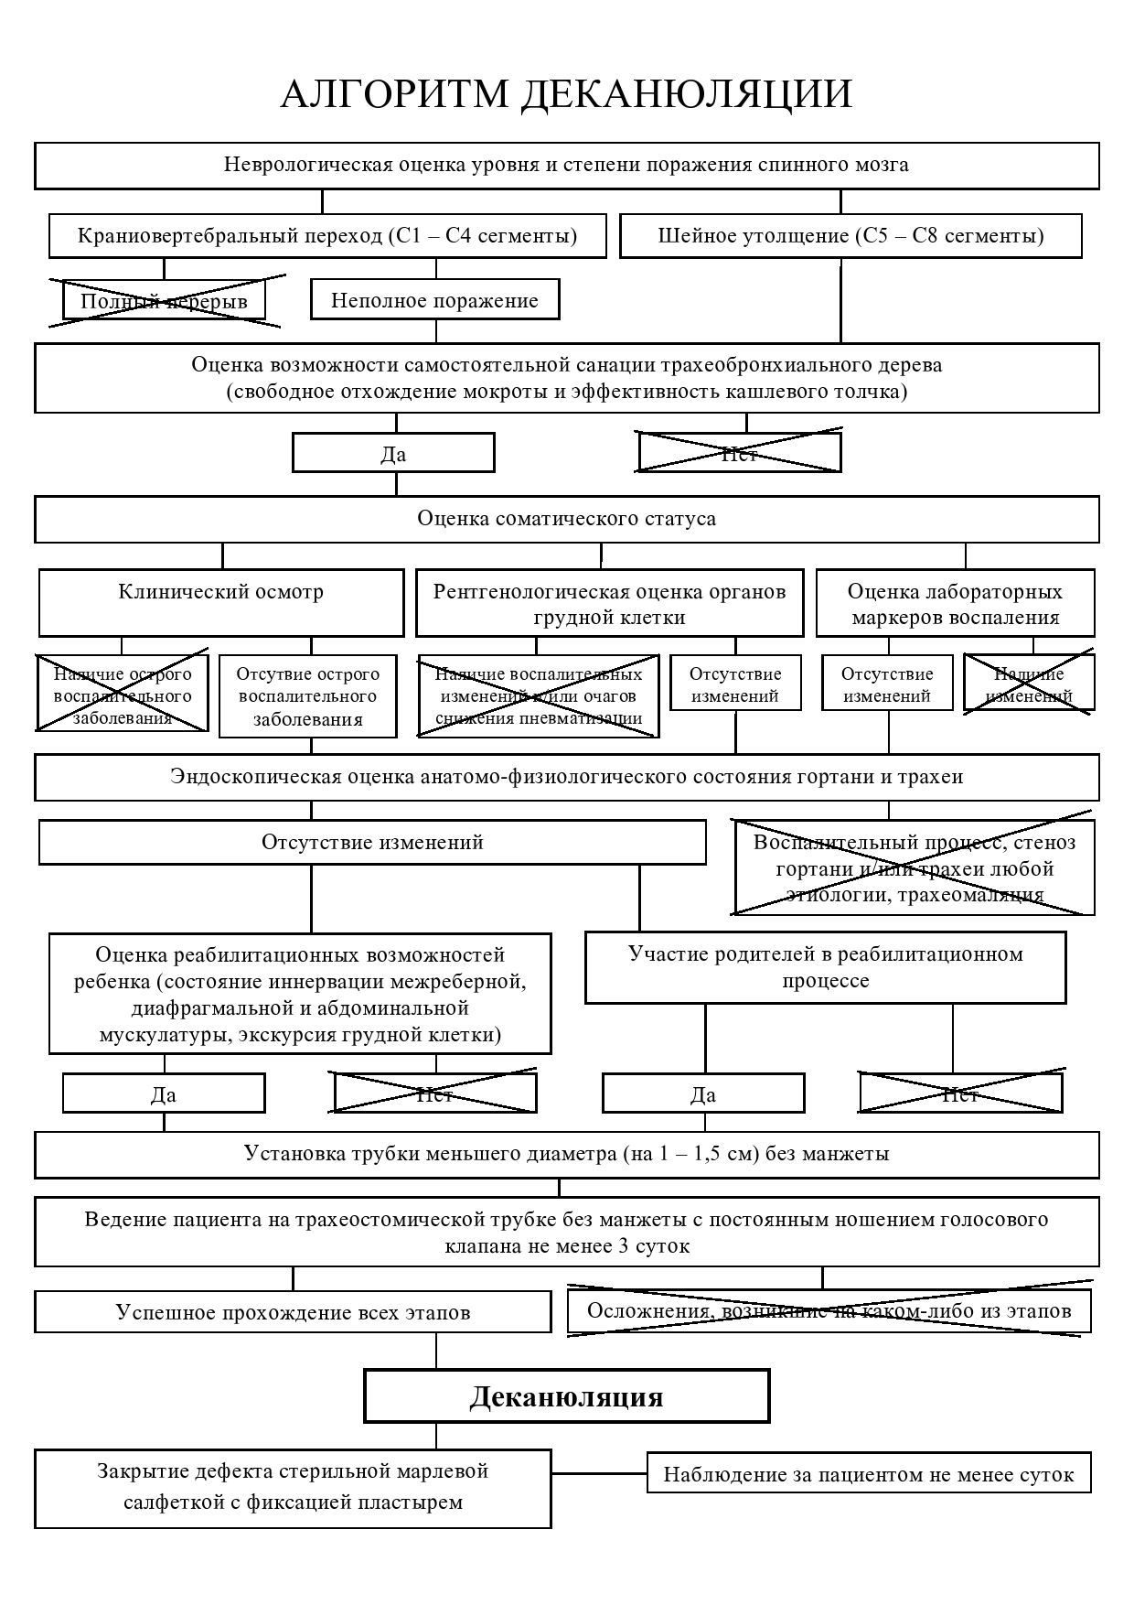

Рисунок 4. Алгоритм деканюляции пациентов с травмой шейного отдела спинного мозга.

Figure 4. Algorithm for decanulation of patients with injuries of the cervical spinal cord.

ЗАКЛЮЧЕНИЕ

1. Раннее начало реабилитационных мероприятий для профилактики респираторных осложнений и восстановления или компенсации функции дыхательной мускулатуры способствует ранней адаптации к самостоятельному дыханию, уменьшению сроков ношения трахеостомы, успешному переходу пациента на следующие этапы реабилитации, и, в конечном итоге, улучшению качества жизни ребенка и его семьи.
2. Соблюдение предложенного протокола позволяет подготовить пациента с ПСМТ к деканюляции, а также повысить эффективность реабилитационных мероприятий у данной категории пациентов и сократить сроки пребывания в стационаре.
3. Предложенный алгоритм позволяет определить готовность пациента к деканюляции, сократить риск возможных осложнений, возникающих вследствие несвоевременного удаления трахеостомической трубки. Алгоритм деканюляции может служить практическим руководством для специалистов, участвующих в лечении и реабилитации детей с ПСМТ.

СПИСОК ЛИТЕРАТУРЫ

1. Гранди Д., Суэйн Э. Травма спинного мозга /Перевод с англ. – М.: Издательство БИНОМ, 2008. – 124 с., С. 9 ISBN 978-5-9518-0263-7. [Grandi D., Swain E. Spinal cord injury / Translation from English. - M .: Publishing house BINOM, 2008. - 124 p., S. 9 ISBN 978-5-9518-0263-7].

2. The management of children with spinal cord injuries Advice for major trauma networks and SCI centers on the development of joint protocols Approved by CRG in Spinal Cord Injuries 2014 28р.

3. Jackson AB, Groomes TE. Incidence of respiratory complications following spinal cord injury. Arch Phys Med Rehabil 1994; 75: 270-275 [PMID: 8129577 DOI: 10.1016/0003-9993(94)90027-2]

4. Рошаль Л.М., Новосёлова И.Н., Валиуллина С.А., Понина И.В., Мачалов В.А., Васильева М.Ф., Лукьянов В.И. Опыт ранней реабилитации детей с позвоночно-спинномозговой травмой (ПСМТ) Вопросы курортологии, физиотерапии и лечебной физической культуры 2016 Том 93 №6 стр. 41 -51. Doi:10.17116/kurort2016641-50 [Roshal L.M., Novoselova I.N., Valiullina S.A., Ponina I.V., Machalova V.A., Vasilieva M.F., Lukjanov V.I. The experience with the early rehabilitation of the children presenting with the vertebral cerebrospinal injury Problems of balneology, physiotherapy, and exercise therapy 2016 Vol 93 №6 P. 41 -51. Doi:10.17116/kurort2016641-50].

5. Tollefsen E, Fondenes O. Respiratory complications associated with spinal cord injury. Tidsskr Nor Laegeforen 2012; 132: 1111-1114 [PMID: 22614314 DOI: 10.4045/tidsskr.10.0922]

6. Berlly M, Shem K. Respiratory management during the first five days after spinal cord injury. J Spinal Cord Med . 2007;30(4):309-18. doi: 10.1080/10790268.2007.11753946

7. De Leyn P., Bedart L., Delcroix M. et al. Tracheotomy: clinical review and guidelines // Eur. J. Cardiothorac. Surg. 2007. Vol. 32. №3. P. 412-421 http://dx.doi.org/10.1016/j.ejcts.2007.05.018

8. Bouderka M. A., Fakhir B., Bouaggad A. et al. Early tracheostomy versus prolonged endotracheal intubation in severe head injury J. Trauma. 2004. Vol. 57. №2. P. 251-254 DOI:10.1097/01.ta.0000087646.68382.9.

9. Колесников В.Н., Ханамиров А.А., Дашевский С.П., Сунцов В.В., Лапин М.А., Микутин О.В. Трахеостомия у пациентов в отделении реанимации: современное состояние проблемы. Главный врач Юга России. 2017; 4(57): 19–23 [Kolesnikov V.N., Xanamirov A.A., Dashevskij S.P., Sunczov V.V., Lapin M.A., Mikutin O.V. Traxeostomiya u pacientov v otdelenii reanimacii: sovremennoe sostoyanie problemy`. Glavny`j vrach Yuga Rossii. 2017; 4(57): 19–23].

10. Рекомендации по интенсивной терапии у пациентов с нейрохирургической патологией. Пособие. Издание четвертое. – М: НИИ нейрохирургии им. акад. Н.Н. Бурденко / ООО "ИПК "Индиго", 2016 – С105 – 110 [Rekomendacii po intensivnoj terapii u pacientov s nejroxirurgicheskoj patologiej. Posobie. Izdanie chetvertoe. – M: NII nejroxirurgii im. akad. N.N. Burdenko / OOO "IPK "Indigo", 2016 – S105 – 110].

11. Cameron AP, Wallner LP, Forchheimer MB, Clemens JQ, Dunn RL, Rodriguez G, Chen D, Horton J, Tate DG. Medical and psychosocial complications associated with of choice of bladder management after traumatic spinal cord injury. Arch Phys Med Rehabil 2011; 92. https://doi.org/10.1016/j.apmr.2010.06.028.

12. G J Schilero, M Radulovic, J M Wecht, A M Spungen, W A Bauman, M Lesser A Center’s Experience: Pulmonary Function in Spinal Cord Injury 2014 Jun;192(3):339-46. doi: 10.1007/s00408-014-9575-8.

13. C L Tong, A J Kleinberger, J Paolino, K W Altman Tracheotomy Timing and Outcomes in the Critically Ill Otolaryngol Head Neck Surg 2012 Jul;147(1):44-51. doi: 10.1177/0194599812440262.

14. Durbin C. G. Tracheostomy: why, when and how? Respir. Care. 2010. Vol. 55. №8. P. 1056-1068.

15. Cox C. E., Carson S. S., Holmes G. M. et al. Increase in tracheostomy for prolonged mechanical ventilation in North Carolina, 1993-2002 Crit. Care Med. 2004. Vol. 32. №11. P. 2219-2226. 2004 doi: 10.1097/01.ccm.0000145232.46143.40.

16. Griffiths J., Barber V. S., Morgan L. et al. Systematic review and meta-analysis of studies of the timing of tracheostomy in adult patients undergoing artificial ventilation // BMJ. 2005. Vol. 330. №7502. P. 1243 doi:10.1136/bmj.38467.485671

17. Garuti G, Reverberi C, Briganti A, Massobrio M, Lombardi F, Lusuardi M. Swallowing disorders in tracheostomised patients: a multidisciplinary/multiprofessional approach in decannulation protocols. Multidiscip Respir Med. 2014;9(1):36 doi: 10.1186/2049-6958-9-36.

18. Mallick A, Bodenham AR.Eur J Tracheostomy in critically ill patients. Anaesthesiol. 2010 Aug;27(8):676-82. doi: 10.1097/EJA.0b013e32833b1ba0.

19. Pandian V, Miller CR, Schiavi AJ, Yarmus L, Contractor A, Haut ER, et al. Utilization of a standardized tracheostomy capping and decannulation protocol to improve patient safety. Laryngoscope. 2014;124(8):1794–800 doi: 10.1002/lary.24625.

20. Bach JR, Alba AS Noninvasive options for ventilatory support of the traumatic high level quadriplegic patient. Chest 1990 Sep;98(3):613-9. doi: 10.1378/chest.98.3.613

21. Bolikal P, Bach JR, Goncalves M Electrophrenic pacing and decannulation for high-level spinal cord injury: a case series. J Spinal Cord Med 2012 May;35(3):170-4. doi: 10.1179/2045772311Y.0000000056.

22. Tracheostomy Decannulation After Cervical Spinal Cord Injury January 2016 In book: [Noninvasive Mechanical Ventilation and Difficult Weaning in Critical Care (pp.341-350)](https://www.researchgate.net/publication/289507605_Tracheostomy_Decannulation_Key_Practical_Aspects) DOI:[10.1007/978-3-319-04259-6_43](https://www.researchgate.net/deref/http%3A%2F%2Fdx.doi.org%2F10.1007%2F978-3-319-04259-6_43).

23. Pandian V, Miller CR, Schiavi AJ, et al. Utilization of a standardized tracheostomy capping and decannulation protocol to improve patient safety. Laryngoscope. 2014;124(8):1794–800. doi: 10.1002/lary.24625 7.

24. Ahmad Zaheer Qureshi Tracheostomy Decannulation; A Catch-22 for Patients with Spinal Cord Injuries International Journal of Physical Medicine & Rehabilitation 2013, 1:2 DOI: 10.4172/2329-9096.1000112.

25. Plummer A. L., Gracey D. R. Consensus conference on artificial airways in patients receiving mechanical ventilation // Chest. 2009. Vol. 96. №1. P. 178. http://dx.doi.org/10.1378/chest.96.1.178.

26. Stelfox HT, Crimi C, Berra L, Noto A, Schmidt U, et al. (2008) Determinants of tracheostomy decannulation: an international survey. Crit Care. 2008;12(1):R26. doi: 10.1186/cc6802. Epub 2008 Feb 26.

27. Van den Berg ME, Castellote JM, de Pedro-Cuesta J, et al. Survival after spinal cord injury: a systematic review. J Neurotrauma. 2010 Aug; 27(8):1517-28. doi: 10.1089/neu.2009.1138. [PubMed] [Google Scholar].

28. Sh. Maruvala, R. Chandrashekhar, R. Rajput Tracheostomy Decannulation: When and How? Research in Otolaryngology 2015; 4(1): 1-6 doi:10.5923/j.otolaryn.20150401.01.

29. Склярова Т.В. Возрастная педагогика и психология: учеб. пособие для студентов пед. вузов / Т.В. Склярова, О.Л. Янушкявичене. – Москва.: Покров.– 2004. – С.16-17 [Sklyarova T.V. Vozrastnaya pedagogika i psixologiya: ucheb. posobie dlya studentov ped. vuzov / T.V. Sklyarova, O.L. Yanushkyavichene. – Moskva.: Pokrov.– 2004. – S.16-17].

30. H. Nakashima, Y. Yukawa, Sh. Imagama, K. Ito, T. Hida Characterizing the Need for Tracheostomy Placement and Decannulation After Cervical Spinal Cord Injury Eur Spine J. 2013 Jul;22(7):1526-32. doi: 10.1007/s00586-013-2762-0.

31. Bipin Kishore Prasad Study of Decannulation Problems Following Tracheostomy in Quadriplegics J Otolaryngol ENT Res 2018, 10(1): 00313 DOI: 10.15406/joentr.2018.10.00313.

ДОПОЛНИТЕЛЬНАЯ ИНФОРМАЦИЯ

Источник финансирования: Данная работа не финансировалась.

Конфликт интересов: Авторы декларируют отсутствие явных и потенциальных конфликтов интересов, связанных с публикацией настоящей статьи.

Этическая экспертиза: Рассмотрение протокола исследования подготовки к деканюляции детей с ПСМТ проводилось в рамках обсуждения вопроса о возможности выполнения на базе НИИ НДХиТ диссертационного исследования на соискание ученой степени доктора медицинских наук в соответствии с правилами GCP и законодательством Российской Федерации на тему «Организация системы ранней комплексной реабилитации детей с позвоночно-спинномозговой травмой (ПСМТ)» Комитетом по биомедицинской этике ГБУЗ города Москвы «Научно-исследовательский институт неотложной детской хирургии и травматологии» ДЗ города Москвы. (протокол № 7 от 20.02.2019г). Заключение: разрешить и взять под наблюдение выполнение диссертационного исследования «Организация системы ранней комплексной реабилитации детей с позвоночно-спинномозговой травмой (ПСМТ)» Новосёловой И.Н.

От законных представителей всех пациентов, принимавших участие в исследовании, получено информированное добровольное согласие в письменной форме «… давать любую информацию, касающуюся состояния моего (пациента) здоровья… а также допускаю передачу сведений, составляющих врачебную тайну… для проведения научных исследований, публикации в научной литературе, использовании этих сведений в учебном процессе…».

|  |  |
| --- | --- |
| **Участие** **авторов:** | |
| Новосёлова И.Н. | Концепция и дизайн, анализ полученных данных, написание текста, редактирование |
| Понина И.В. | Концепция и дизайн, проведение исследования, предоставление и анализ полученных данных, написание текста |
| Мачалов В.А. | Проведение исследования, занятий ЛФК, анализ полученных данных |
| Валиуллина С.А. | Редактирование, утверждение окончательного варианта статьи |

|  |  |
| --- | --- |
| СВЕДЕНИЯ ОБ АВТОРАХ | |
| **\*Ирина Наумовна Новосёлова** к.м.н., врач невролог, врач ЛФК, заведующая отделением физической реабилитации Научно-исследовательского института неотложной детской хирургии и травматологии (ГБУЗ НИИ НДХиТ), 119180, Москва, ул. Б.Полянка, д.22, тел. 8-495-633-58-00*16-55,  <http://orcid.org/0000-0003-2258-2913>  eLibrarySPIN: 1406-1334;  E-mail: i.n.novoselova@gmail.com | **Irina N. Novoselova -** MD, PhD; Head of the physical rehabilitation department Clinical and Research Institute of Emergency Pediatric Surgery and Trauma (CRIEPST), Moscow, Russia  E-mail: i.n.novoselova@gmail.com |
| **Ирина Витальевна Понина,** врач педиатр отдела реабилитации Научно-исследовательского института неотложной детской хирургии и травматологии (ГБУЗ НИИ НДХиТ),  http://orcid.org/.0000-0002-0060-7895  eLibrarySPIN: 1753-6156 | **Irina V. Ponina -** MD Head of the physical rehabilitation department Clinical and Research Institute of Emergency Pediatric Surgery and Trauma (CRIEPST), Moscow, Russia |
| **Владислав Алексеевич Мачалов,** инструктор-методист ЛФК, научный сотрудник отделения двигательной реабилитации ГБУЗ НИИ НДХиТ  http://orcid.org/0000-0003-4680-2044  eLibrarySPIN:3425-7011 | **Vlagisiav A. Machalov –** PT Head of the physical rehabilitation department Clinical and Research Institute of Emergency Pediatric Surgery and Trauma (CRIEPST), Moscow, Russia |
| **Светлана Альбертовна Валиуллина** – д.м.н., профессор, первый заместитель директора, руководитель отдела реабилитации Научно-исследовательского института неотложной детской хирургии и травматологии (ГБУЗ НИИ НДХиТ), Главный внештатный детский специалист ДЗ города Москвы по реабилитации и санаторно-курортному лечению  http://orcid.org/0000-0002-1622-0169 ;  eLibrarySPIN: 6652-2374; | **Svetlana A. Valiullina -** MD, PhD, Proffesor, First Deputy Director, Head of Rehabilitation Departmen Clinical and Research Institute of Emergency Pediatric Surgery and Trauma (CRIEPST), Moscow, Russia, The main non-staff children's specialist of DZ of the city of Moscow for rehabilitation and spa treatment |